**EXMO SR. PRESIDENTE DA CÂMARA MUNICIPAL DE SUMARÉ**

Indico ao Exmo. Sr. Prefeito, que seja determinado à Secretaria competente, em caráter de urgência, que proceda **a Poda das Arvores e ate retirada de algumas em caráter de urgência na Praça da Biblia** na rua Jose Fereeira Gomes Vila Miranda, Sumaré.

Considerando solicitações por moradores do Bairro para que seja feita a poda de todas as arvores ao redor do rio considerando, diligência realizada no local, este vereador constatou a necessidade da realização dos serviços supramencionados, conforme podemos ver nas fotos abaixo algumas arvores ocas com grande perigo de acidentes.

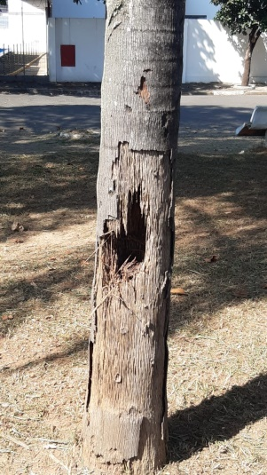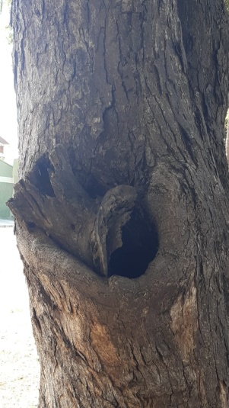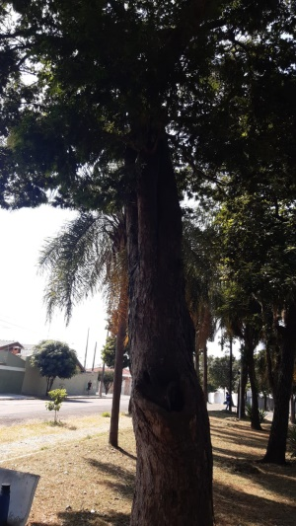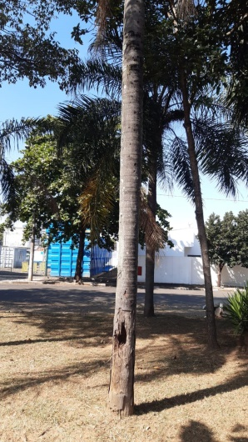

Sala das Sessões, 03 de Maio de 2021

